**Centros de Gravedad de Figuras Conocidas**

Te mencionaremos los centros de gravedad de las figuras geométricas mas conocidas.

* **Segmento Horizontal**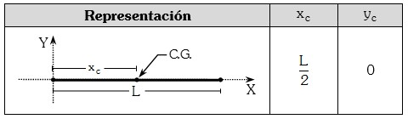
* **Segmento Oblicuo**  
  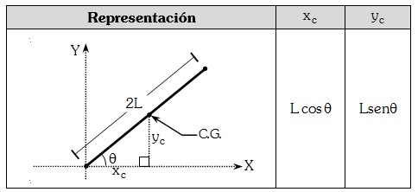
* **Semicircunferencia**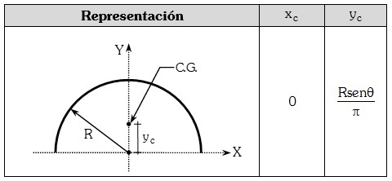
* **Cuadrante de Circunferencia**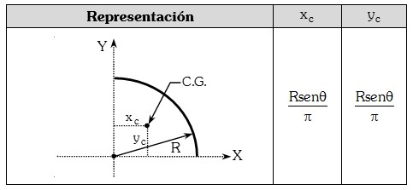
* **Arco de Circunferencia**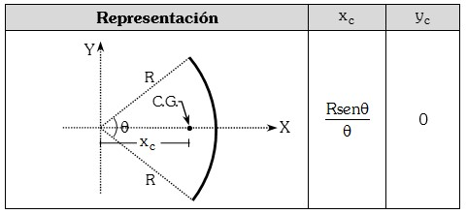
* **Rectángulo**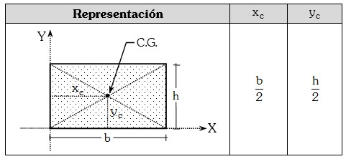
* **Triángulo Cualquiera**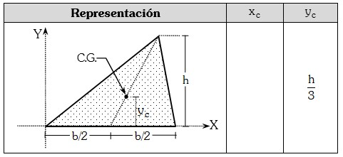
* **Triángulo Rectángulo**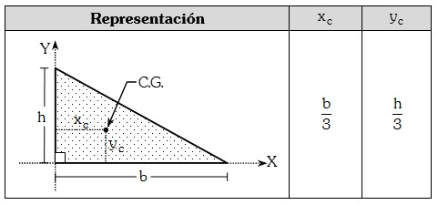
* **Semicírculo**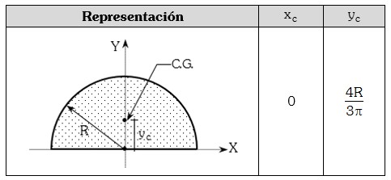
* **Cuadrante de Circulo**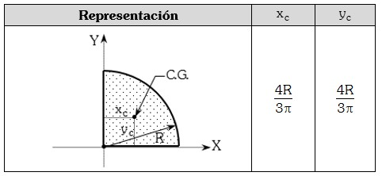
* **Sector Circular**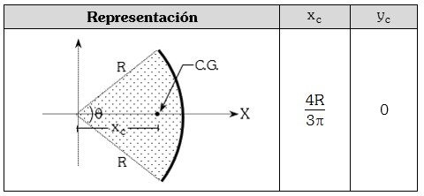
* **Prisma**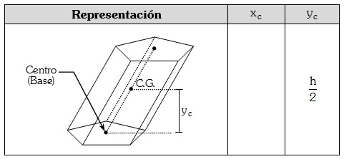
* **Pirámide Regular**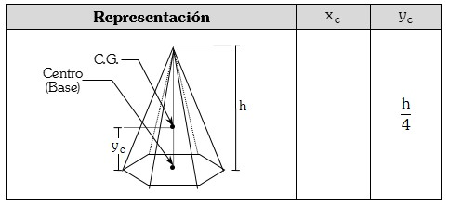
* **Cilindro**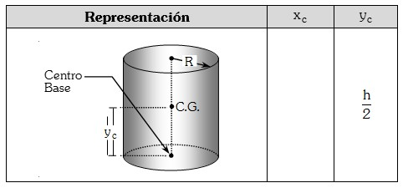
* **Cono**  
  